土壤採樣方法

中華民國111年1月4日環署授檢字第1101007379號
自中華民國111年3月15日生效
NIEA S102.64B
- 方法概要
本採樣方法係依據土壤採樣目的，和土壤、污染物質及現場周圍環境等特性，擬定土壤採樣設備、材料、方式、品質管制與安全措施等，作為技術性指引。利用現場篩選方法，可有效協助採樣佈點。一般土壤之採集因為目的之不同可分為抓樣與混樣二種，抓樣為單一樣品代表採樣點特定深度之濃度分布情形，混樣為特定區域內之個別樣品混合物代表此區域之平均濃度值。
- 適用範圍
本方法適用於執行「土壤及地下水污染整治法」所規定各種之土壤採樣工作，但不含土壤中火炸藥物質。對於受污染土壤或疑似遭受污染之土壤採樣，應依據採樣目的及該場址特性所擬定之採樣計畫書執行。
針對疑似廢棄物非法棄置場址之土壤採樣時，需先判斷採樣點（或位置）是否為原生土壤或含摻混廢棄物，原生土壤之判定可藉由比對採樣點與場址周邊未受污染區域（背景採樣點）土壤之形態外觀特徵、pH值、質地等土壤基本特性，必要時亦可依據化學元素組成分、礦物相組成分進行鑑別。
- 干擾
  - 採集含揮發性有機物污染之土樣時，應避免使用旋鑽式器具，以防止土壤團粒因旋轉而受到擾動重組，其內含之土壤氣體(Soil gas)逸散。
  - 因為污染物質之物化性質不同及土壤本身特性，土壤可能具有高度不均勻性，採樣時需注意待測物之特性及現場狀況，適當使用土壤採集工具以取得具有代表性之樣品。採樣時不可使用自底部噴水之鑽頭。
  - 採樣時應注意現場環境之干擾及採集工具之交互污染。
- 設備與材料
  - 採樣器材
    - 採樣鏟(Hand - held shovel)：如圖一，常用不鏽鋼材質製品，或其表面具有塑膠、鐵氟龍塗布者。規格大型者如水泥拌合用，小型者如園藝用。如樣品僅檢測重金屬時亦可使用塑膠材質代替。以此器材採樣對樣品擾動程度較大，且採樣位置與深度較不易精確掌握。
    - 土鑽採樣組(Hand - held auger)：如圖二，不鏽鋼製或其他金屬製螺旋狀或中空採樣管，配合適於不同土壤性質之各型螺旋狀刀刃組成。如以旋轉方式採樣，所得為受擾動之土壤樣品；如直接以壓力迫使土壤移入中空採樣管中，則可得較不擾動之土壤樣品。使用時以手動鑽入或配合現場電源供應器以手提電（氣）動式鑽入採樣。
    - 劈管採樣器(Split - barrel sampler)：如圖三，外徑 50.5 公釐 ± 1.3公釐、內徑 38.1公釐 ± 1.3 公釐、長度 45.7 公分至 76.2 公分之採樣管，或使用其他適當之尺寸，前頭接強化鋼材之靴頭(Driving shoe)。本採樣器必須連接於鑽探設備之採樣桿和打擊重錘組或壓入設備。
    - 薄管採樣器(Thin - walled tubes sampler)：如圖四，適當之外徑、管厚與管長之常見規格如下三種：50.8 公釐/ 1.24公釐/ 91公分、76.2公釐/ 1.65公釐/ 91公分及 127公釐/ 3.05公釐/ 145 公分。本採樣器必須連接於手動土鑽設備或機械動力鑽探設備之採樣器接頭和壓入器具。本採樣器取得之土壤樣品為較不擾動土壤（管徑至少大於土壤樣品最大粒徑之 6 倍時），可保持土壤原來的構造、容積密度、孔隙率、含水量等物理與力學性質。
    - 其他土壤採樣器
      - 活塞式採樣器(Piston rod soil sampler)：利用採樣器內的活塞造成適當的真空，以採集具流動性的樣品（如湧砂）。
      - 雙套管採樣器(Dual tube soil sampler)：具有內、外二組螺桿，內螺桿前端接採樣襯管，同時直接貫入土中，土樣即進入襯管中。適用於採樣孔有崩孔之虞者。
    - 鑽探設備：鑽探設備應可提供一合適的乾淨裸孔，且未擾動待採之土壤層。鑽探設備之選用須配合地質狀況，如開孔旋鑽(Open - hole rotary drilling)、旋轉錘鑽(Roller - cone)、中空螺旋鑽(Hollow stem auger)、套筒(Bucket)、實心螺旋鑽(Auger)等，並配合壓入設備使用。
    - 土壤氣體採樣設備：包括鑽頭、鑽桿、鐵氟龍管、及電鑽或撞擊鎚等，及其他設備包括抽氣泵或真空採樣箱、採樣袋、簡易偵測器等。
    - 其他初步開挖工具：如採樣位置於山谷、河床、道路旁等困難地點可採用初步開挖工具如挖土機、氣旋式旋轉鑽機等機具。
  - 採樣襯管及樣品容器
    - 採樣襯管或採樣管：亦可作為樣品容器。
      - 塑膠襯管：適用於檢測無機項目（如重金屬）之採樣。若使用塑膠襯管採集有機項目分析之土樣時，則不可作為保存容器，必須將土壤保存於玻璃容器中（見 2. 樣品容器之規定）。
      - PETG (Polyethylene terephthalate glycol, PETG)、鐵氟龍襯管：檢測各成分之採樣皆可使用。
      - 金屬管：常用銅管及不鏽鋼管，適用於檢測無機項目、揮發性有機物與半揮發性有機物之採樣。若採檢測銅的樣品則不能使用銅管。
    - 樣品容器
      - 廣口塑膠瓶或（厚）塑膠袋：容量1公升以上之塑膠瓶或耐重之塑膠袋（如至少 20公分× 40公分可耐裝 10 公斤、厚度在 0.1公釐以上之塑膠袋），適用檢測無機項目（如重金屬）之土壤樣品。
      - 直（廣）口玻璃瓶：容量可為500毫升、1公升，瓶蓋附鐵氟龍墊片之棕色玻璃瓶，使用於有機污染物檢測用。如為檢測揮發性有機物項目，則使用容積 125毫升以下之直口玻璃瓶，瓶中土樣需盡量裝滿，瓶蓋附鐵氟龍墊片。若使用透明玻璃瓶，則裝入樣品後需有避免照光的措施。
      - 其他待測項目樣品容器，參考各標準檢驗方法規定。
  - 其他
    - 個人防護裝備(Personal protection equipment, PPE)：使用方法參見「事業廢棄物採樣方法 (NIEA R118.0)」（註1）。
    - 現場隔離及作業區別之警示或隔離標誌。
    - 通訊器材、交通工具、搬運設施及其他等。
- 試劑
  - 試劑水
    - 一般試劑水：適用於重金屬及一般檢測分析。通常由自來水先經過初濾及離子交換樹脂處理，再經全套玻璃蒸餾器或逆滲透膜處理，並避免蒸餾器或滲透膜污染。一般試劑水之規格如表一所示。
    - 不含有機物試劑水：請參照「水中揮發性有機化合物檢測方法－吹氣捕捉／氣相層析質譜儀法 (NIEA W785.5)」之規定。
  - 淋洗劑：不含待測物的有機溶劑或試劑水。
  - 空白樣品：採集待分析揮發性有機污染物的土樣時，須準備空白樣品，可購置或於實驗室自行製備。參見「九、品質管制（三）品管樣品」之說明。
- 採樣與保存
土壤之採集應依據採樣目的之不同而有所區別。依據採樣目的、場址現勘之狀況、可疑污染物之種類與查證、後續監測或整治工作之不同研擬採樣計畫，據以執行。
參照污染物之檢測方法及其物化特性可概分為生物性及非生物性兩大類（生物性污染採樣不在本方法範圍），非生物性污染物可再分為無機化合物（重金屬及非金屬類）及有機化合物。有機化合物因為與水相溶或不相溶、比水輕或比水重之特性有所不同，一般與水不相溶又稱非水相液體(Nonaqueous phase liquid, NAPL)，非水相液體部分化合物會微溶於水且具揮發性，會以溶入或蒸氣相造成土壤污染。非水相液體化合物如含鹵素有機化合物等，比水重者稱為重質非水相液體(Dense NAPL，簡稱 DNAPL)；比水輕者稱為輕質非水相液體(Light NAPL，簡稱 LNAPL)，如含汽油、柴油及工業常用不含鹵素溶劑等。
污染物之不同會影響土壤採樣之深度，一般土壤中重金屬之污染深度常以地表下 0 公分至30 公分之土壤層為主，視污染情況再作不同土層深度之採樣；有機污染物之深度則視污染物之特性、土壤之質地、孔隙度或地下水位深度而決定，可能於地表至地下水層底端之不透水層，採樣之深度應參考污染來源、地質水文特性及其於土壤中之傳輸特性而決定。
一般土壤採樣的土樣分為混樣(Composites)與抓樣(Grab samples)兩種。混樣是將不同採樣點（或採樣深度）的土壤混合，以取得特定區域內的平均濃度，耗用之分析經費較少；抓樣為採取特定點（或深度）的土壤。混樣與抓樣皆適用於重金屬與半揮發性有機物分析；混樣則不適用於揮發性有機物分析。各種不同方式採集之土壤都應取得具代表性之樣品以供執行檢測。
採樣佈點可依採樣目的而調整，可一次採樣作評估，亦可能需要以多階段執行，第一次可作較大範圍、較大間距的均勻佈點，第二次或第三次則應儘量集中於高污染區內及邊界附近，即調查由開始至結束階段，佈點重心也由場址的全面性趨於污染源或高濃度區(Source or hot spot)。但若依據土壤及地下水污染整治法第8條、第9條規定執行之採樣工作，應依「土壤污染評估調查及檢測作業管理辦法」之規定辦理。
採樣作業之各項步驟說明如下：
  - 採樣計畫：應包括採樣目的、場址背景（如場址地號（址）、場址地（簡）圖與現場面積、場址土地使用沿革、地質與地下水資料、可能污染物種類及預估污染土方量等）、計畫採樣點數及佈點、使用之採集工具、採樣人員組織與分工、樣品容器與保存運送、待檢測項目及其他相關品管規範等。採樣計畫可由採樣人員依採樣目的及場址初勘後先行研妥，必要時依場址所轄環保單位規定辦理，以供採樣之進行。
  - 採樣點配置與採樣深度：對於調查區域內，視需要可分割成不同採樣原則的採樣分區；採樣點配置與採樣深度以取得具有代表性樣品、減低成本及最高調查品質為主要考量。並應審慎檢查每一鑽孔的位置，鑽孔前建議可先以金屬探測器（或透地雷達）探測以避開地下管線、儲槽或其他非天然障礙物。
污染調查時需先釐清非污染區、疑似污染區及已知污染區，可由定期監測、背景調查結果及土地使用沿革得知概略情況，再經更詳細的土壤採樣分析結果判定污染區。針對疑似污染區及已知污染區採樣時，不可混入非污染區土樣。
    - 採樣方式
      - 依據場址特性、污染情況，常用的污染調查採樣方式如下：
        - 主觀判斷採樣(Judgmental sampling)：當確知或可目視污染源所在位置時，根據專業判斷直接於定點採樣，但其結果不適合作統計分析。
        - 簡單隨機採樣(Simple random sampling)：將調查區劃分成許多小單位，配合亂數表對各小單位採樣。適用於調查區域內的污染分布相當均質時，亦即非針對高濃度的污染源調查時。其結果具統計意義，容易計算平均值、濃度分布與變異。
        - 分區採樣(Stratified sampling)：當調查區內影響污染物分布特性（如土壤質地、風向、地下水流等）的異質性較高時，可將整個調查區切分成各個均質的小分區，以各分區的面積權重分配採樣數，再對各小分區進行（如隨機）採樣。其結果可更精確獲知污染分布。
        - 系統及網格採樣(Systematic and grid sampling)：利用虛擬網格方法，在網格內或交叉處採樣，當污染趨勢或分布範圍過大且不明確時，可依此結果找尋高污染區。在常用的網格定點方法中（如圖五），若無特殊考量，以瓶架網格(Bottle rack grid method)、平行網格(Parallel grid method)及矩形網格(Rectangular grid method)採得高濃度點的機率較高。
        - 應變叢集採樣(Adaptive cluster sampling)：利用初步大範圍的系統調查結果，再逐步趨向高污染區作較細密的採樣，適用於界定污染範圍。
        - 混合採樣(Composite sampling)：當受限於樣品分析經費或時間，可將採得的土樣等量均勻混合，以減少分析樣品數。其結果會損失濃度分布的資訊。
      - 當界定土壤污染範圍時，包括污染土地的面積、深度及污染物種類及濃度分布，通常採網格方式作採樣佈點（如圖五）。
網格之製作可於調查面積內，以每隔 5 公尺至 50 公尺間距進行虛擬網格作業，網格可為正方形、長方形、三角形、菱形或平行四邊形等形狀，於網格節點處即為採樣點。實際上可依現場面積大小、污染分布與污染物傳輸速度、污染程度、土壤質地、污染物質之物理化學性質、場址地表情況而變動。
污染範圍界定常需要進行多次的佈點與採樣，第一次作較均勻的採樣間距佈點，得到初步土壤污染物濃度分布，再對於土壤污染物濃度較高處、濃度異常變化處等進行較細密的採樣佈點與採樣。
      - 決定採樣數
採樣數的決定應依據採樣計畫的數據品質目標、濃度變異性、可容忍之採樣誤差等，可用適當之統計方法計算。使用之統計方法應符合採樣之目的。（註 2）
    - 採樣深度
      - 採樣深度依場址及污染物特性而定，通常可分為淺層污染採樣及深層污染採樣。
A.淺層污染採樣
一般重金屬污染或半揮發性有機物之採樣深度為表土（地表下 0 公分至 15 公分）及裏土（地表下 15 公分至 30 公分）為主。揮發性有機物除非有地表污染源，否則不易於表土長時間殘留。
B.深層污染採樣
當進行深層污染採樣時，採樣過程需注意避免打破含水層之不透水層，以防止污染相鄰之含水層。若需對不同含水層土壤採樣時，需以適當措施（如皂土回填）避免相鄰之含水層受污染。
      - 在可能的污染源（如地下儲槽、管線、掩埋區等，或由地表已知污染區位判斷）周邊劃一調查區，並在此區內至少分別於地下水流上游設置一處與下游處設置二處的採樣點。
      - 重金屬污染物因受土壤吸附作用影響，雖不易在土壤中移動，然視需要（如區內有客土、回填土、或需採集受地質影響之背景等）可在調查區內進行剖面分層採樣，其間距以 50 公分為原則，可依調查目的及經費作調整。若調查區內有植栽，則視需要於植栽根部到達深度處採樣。
      - 有機污染物之採樣深度視可能的污染源位置、污染物之特性污染物之特性、土壤之質地、孔隙度或地下水位深度而決定，應於採樣計畫中說明。一般深度參考方式如下：分別於可能的污染源位置（如地表下管線及儲槽埋設深度）及地下水位附近抓取兩種深度的樣品；或將採樣點之深度分別設於地表下 0 公分至 30 公分處、地表至當時地下水面之中間區處（中間區處採樣深度間距以自地表往下每隔 1.5 公尺至 3 公尺設一採樣點）、及地下水位上方及下方各 1 公尺之區間處等三個不同之深度；或自地表往下採至未發現污染處。當懷疑有重質非水相液體(DNAPL)污染時，需垂直向下採集不同深度土樣，直到第一含水層底部不透水水層的上方，或至污染物濃度在法規標準以下。
      - 採樣深度仍應依據土壤質地的變化、不同深度的濃度變化趨勢及地質水文之分布與流向，適當調整採樣間距。若遇到砂石地質，則可加長採樣間距及考慮延伸採樣深度。
      - 可利用調查區域附近現有地下水監測井，獲得地下水位深度資料；如果無當地之資料，可在附近進行地質鑽探以協助提供。如果因現場為卵礫石地質，則以開挖較大面積或使用較大口徑的採樣管取得足夠量可供分析的樣品；或另行研究替代方式。
    - 其他採樣原則：參考前二項原則並考量現場實地狀況酌以混樣或抓樣採取之。
    - 使用簡易的檢測工具可輔助現場篩選採樣點，並記錄檢測結果，亦可依專業知識與污染情況而更動採樣點數目與位置。前述篩選測試的數據僅能作為參考，不能作為最終分析結果。
  - 採樣器具之使用
    - 各檢測項目適用之採樣器具如表二所列，若以採樣管貫入方式採取土柱樣品，需注意貫入深度不可大於採樣管之全長，以免土柱被壓縮。各採樣器具之使用方法如下：
      - 採樣鏟
先以採樣鏟移除地表覆蓋物（如石礫、植被），再挖取表土；或在已用機具挖開之土層剖面一定深度處直接以採樣鏟取土。若樣品代表某一深度範圍（如 0 公分至 15 公分）之樣品時，在該範圍內每一深度所得之土樣宜儘量混合均勻。
      - 手動式土鑽採樣組
一般包含轉動把手、連接桿、採樣頭（或採樣管）三部分，將各部分零件組合完成，組合之程序依照供應廠商之建議說明為之。於預定採樣點，以人力於把手處旋轉（或加壓）可將採樣頭移入適當深度，同時使土壤進入採樣頭內。
連接桿可適當的續接以達更深的土層，通常 2 公尺至 3 公尺以上深度採用機械動力式土鑽機組為宜。採樣頭底端含斜角切刀以利旋入土壤中，採樣頭之口徑大小及切刀形狀不同是為提供不同土壤質地時使用，採樣頭亦可內加襯管作為樣品容器。
      - 劈管採樣器
設備之組合如圖三，詳細之操作應依照設備操作標準作業程序及相關採樣法步驟為之。先行以合適之鑽探設備鑽入土壤預定採樣之深度，並將鑽屑清除。再將劈管採樣器安裝在採樣桿上輕放入鑽孔中，不可讓採樣器任其墜落到擬採樣之土層中。將壓入或貫入設備如重錘、鐵鉆等安裝定位，施以壓入動力或接觸貫入打擊，直至所需深度為止。
將採樣器移至地表並打開，記錄樣品採樣長度（或描述樣品之組成、顏色和狀況），取出土壤樣品放入樣品容器內密封。
      - 薄管採樣器
操作應依照設備操作標準作業程序及相關採樣法步驟為之。先行以合適之鑽探設備鑽入土壤預定採樣之深度，並將鑽屑清除後即可進行採樣工作。
將採樣管放置於鑽孔底部後，迅速連續地壓入土壤層中且不得旋轉。薄管壓入的長度須根據土層的阻力和特性調整，在砂質層中不可大於薄管直徑的 5 倍至 10 倍，在黏土層中不可大於薄管直徑的 10 倍至 15 倍。如果地質過於堅硬致無法使用靜壓式壓入時，可使用錘擊法將薄管貫入，或依據現場技術人員建議方式採樣。
將採樣器小心移至地表，量測並記錄樣品採樣長度。
      - 其他
其他適當之採樣設備，依照設備製造廠操作說明書為之。
    - 現場輔助性篩選工具
      - 有機污染
抽取土壤間隙氣體現場偵測可作為揮發性有機物採樣點選擇或污染濃度之參考，其程序為以鑽探設備鑽入或手動採集工具鑽出一適當孔穴（以 1 吋至 2 吋為宜）。將鐵氟龍管（外徑 1 / 8 吋）與具有開孔的鑽頭連接，置入鋼管（內徑 1 / 2 吋）中，以鑽探設備鑽至欲採樣深度後，以挖出之土屑覆蓋地表鑽孔，再將鋼管往上拉約 2 公分；或直接置入鋼管（外徑 1 / 2 吋以下）。再以適用之氣體抽吸設備抽取土壤間隙氣體，所抽之氣體可直接以攜帶式簡易偵測器（如光離子化偵測器 PID、火焰離子化偵測器 FID 或其他合適者）量測，亦可以氣體採集袋收集送回實驗室分析。
或可使用市售商業化土壤氣體採樣監測設備或相當設備執行之，或利用採取之深層土壤剩餘樣品，放置於封口夾鏈膠袋中充分揉搓土壤，再以攜帶式簡易偵測器量測袋中氣體濃度。
      - 金屬污染
可利用攜帶式的 X 射線螢光光譜儀(X - ray fluorescence spectrometer)篩選金屬污染的採樣點。
  - 採樣執行
土壤採樣之執行，係以土壤採樣器及採樣原則為基礎，地質特性與待檢測項目為分類依據，一般土壤採樣之執行步驟如下：
    - 依據現場範圍、地形地物、疑似污染處所及採樣計畫書，決定採樣點分布後進行現場標示。
    - 參考污染項目，選擇適合採樣器具、樣品容器、包裝用品及標示標籤，並備妥足夠之採樣器具或清洗設施。
    - 於擬採樣點上，以適當採樣器具採取。採表土時，需先清除地表大塊石礫、植被，再採取適當深度土樣；採剖面土樣時，可以鑽探設備鑽入預定採樣之深度後採樣。樣品量應依據各檢測方法或「土壤檢測方法總則(NIEA S103.6)」之規範。
    - 為能有效規劃揮發性有機物污染採樣位置與數量，可於正式土壤採樣前先進行土壤氣體採樣篩選測試，以提供揮發性有機物污染深度之參考。土壤氣體篩選技術對找尋高蒸氣壓、低水溶解度、低分子量如氯化有機物及石油碳氫化合物最有效。
    - 依地質特性選擇適用之採樣器具（參考表三）進行採樣。觀察並記錄土壤樣品的物理特性。
    - 進行採樣器具之除污作業
除污是為減少土壤樣品間的接觸與相互污染的可能，在採樣前、後，依照需求標準，徹底清洗採樣系統各部零件。與樣品接觸的土鑽採樣元件、銅管或不鏽鋼襯管等於使用後須更換或清理乾淨，方能重複使用。清洗方法為先用毛刷或鋼刷將附著的土壤刷除（以目視判定）（若採集待分析有機成份土樣時，尚需以無磷清潔劑、或有機溶劑（丙酮及正己烷）、或熱水清洗），最後以去離子水或不含待測物的試劑水潤洗之，風乾後以塑膠袋、鋁箔或 PVC 膜包裹備用，襯管兩端則需套上封帽。
  - 樣品處理
    - 若以採樣襯管裝待測揮發性有機化合物樣品時，襯管需儘量充滿樣品，不作其他會擾動樣品的處理，並套上鐵氟龍封帽或內置鐵氟龍膜的塑膠封帽，於封帽邊緣包裹鐵氟龍止洩帶及如石蠟(Paraffin)封口膜之密封物，以確保密封。分析時，保留部分土壤樣品以供水份含量測定用。
    - 如為檢測重金屬及揮發性有機物項目樣品前處理部分依總則或檢測方法規定。
    - 如為檢測非揮發性有機物項目，同上作業目視以手剔除石礫、樹枝等雜物後，儘可能均勻混合後再裝入樣品瓶中保存（註3）。當樣品難以混合時，則以自然風乾（約需 7 至 10 天）、30 ℃ ± 4 ℃ 之烘箱烘乾、冷凍乾燥後，再進行鎚打、研磨混合，或依檢測方法之規定。若選用其他乾燥方法，應以適當之品管措施證明乾燥過程所造成待測物逸失的程度不會影響檢測結果。
    - 若欲進行混樣，則在樣品混合前，需先將各樣品均勻化，等量取出一部分進行混合，剩餘部分備用；當混樣分析結果過高時，可在樣品保存期限內重新分析各備用樣品，以減少重新採樣的工作。但是土樣的基質足以干擾污染物的分析結果，或土壤質地差異過大時，不適合作混樣處理。
    - 樣品篩選
檢測揮發性有機物土樣時，樣品如無法完全充滿襯管，需用清潔之不鏽鋼鋸切除襯管空心部分與包含約 2 公分長的土柱後再密封。如切除後之剩餘長度無法滿足分析要求，此樣品應視為無效樣品，須重新採樣。
樣品若含有大粒徑之礫石，使得封帽無法完全密封襯管口時，如在長度許可之範圍下，採樣人員可用清潔之不鏽鋼鋸切除已變形之襯管，封存合格樣品，否則此樣品即為無效樣品，須重新採樣。
    - 在樣品容器外加貼標籤及封條。
  - 樣品保存及運送
土壤樣品應依據各檢測方法或「土壤檢測方法總則(NIEA S103.6)」之規範要求保存。
運送之樣品如為高污染土壤或污染特性不明確者，需注意其可能引致之安全問題並預防之。運送時除樣品外尚須附上相關採樣紀錄資料。
  - 採樣場地復原
採樣完畢後，若現場挖出之棄土無污染採樣孔或採樣坑之虞（例如含污染物的棄土不能回填至未污染層），應將現場挖出之棄土回填並夯實；若棄土無污染之虞但未能完全回填，或挖出之棄土有污染之虞，則應以細砂或細砂及皂土交替灌滿所有鑽孔，並保持採樣場地之清潔及整齊，後者之棄土應與受污染土壤一併處理。採樣人員應依據採樣計畫，於採樣後將採樣場地修補或復原。
- 步驟
略
- 結果處理
土壤採樣進行期間，應針對所遇土壤材料及實施之作業保持連續、正確、完整之紀錄，紀錄應至少包含下列資料：
  - 一般項目
    - 日期及天候狀況。
    - 採樣人員。
    - 採樣位置簡圖及佈點位置、採樣地點及 / 或編號、及相關之資料（如深層採樣之地下水位高程等）。
  - 採樣紀錄
    - 樣品編號。
    - 採樣器材及 / 或方法。
    - 採樣深度及 / 或採樣點高程（或相對高程）。
    - 樣品之土壤特性描述。
    - 現場篩選測試位置與結果。
- 品質管制
  - 所有樣品之運送時應包裝完妥，置於適當運送容器內。
  - 所採之樣品應有樣品標籤及封條。
    - 樣品標籤之內容至少應包括：
      - 樣品編號。
      - 採樣者姓名及所屬單位名稱。
      - 採樣時間。
      - 採樣地點。
      - 檢測項目。
      - 樣品保存方式。
    - 樣品封條：採樣後樣品容器應加上封條，封條的粘封須使打開容器時必須撕破封條；現場採樣人員並應於封條上簽名。
  - 品管樣品
土壤採樣之品管樣品包括現場空白、設備空白及運送空白，視各採樣計畫之需要採取品管樣品。空白樣品請參照「環境檢驗品質管制指引通則(NIEA -PA101)」之規定。
  - 採樣佈點
採樣佈點原則如六、（二）所述。如第一次採樣分析結果顯示污染情況異常，不易解釋或需再次採樣確認時，依計畫目的之需求而需進行第2次、第3次……多次採樣時，每次採樣佈點需不同，以避免同點重複採樣。
若是採樣區有高低污染之別，則採樣佈點應儘量集中於高污染區內及邊界附近。
- 精密度與準確度
略
- 參考資料
  - 行政院環境保護署，訂定土壤及地下水污染調查採樣技術指引，EPA-88-H105-03-416，中華民國88年。
  - 中華民國國家標準，土壤薄管採樣法CNS 12386 A 3284，中華民國86年。
  - ASTM. Standard test method for standard penetration test (SPT) and split - barrel sampling of soils. ASTM D 1586-11, 2011.
  - ASTM. Standard practice for thin - walled tube sampling of soils for geotechnical sampling of soils. ASTM D 1587-08, 2008.
  - U.S. EPA. Preparation of soil sampling protocols: sampling techni- ques and strategies. 1992.
  - U.S. EPA. Guidance for choosing a sampling design for environme- ntal data collection. peer review draft, 2000.
  - U.S. EPA. Chapter 2 in subsurface characterization and monitoring techniques: a desk reference guide. Vol.Ⅰ and Ⅱ, 1993.
  - U.S. EPA. Soil Screening Guidance: User’s Guide. 2nd Ed., 1996.
  - Federal Ministry for the Environment, Nature conservation and nu- clear safety (German), federal soil protection and contaminated sites ordinance. 1999.
  - U.S. EPA. Test methods for evaluating solid waste Physical/che- mical methods. SW-846, Chapter One-Quality Control, Revision 1, 1992.

註1：本文引用之所有公告方法名稱及編碼，以行政院環境保護署最新公告者為準。
註2：統計有多種方式可計算，使用時應依據採樣目的選擇，本方法不一
一列出。此處試舉一例說明如下：
土壤採樣檢測如選用隨機採樣且假設污染濃度分布屬常態分布時，則將樣品初步（或多次）分析結果計算其平均值、標準偏差，及預估的數據品質目標（例如預設以 90 % 之信賴區間為採樣分析結果可涵蓋族群平均（為該場址之真正平均值，例如以管制標準設計之整治基準為參考值。）之機率，及樣品分析結果之平均與族群平均間預設可容忍的差異，作為採樣的數據品質目標）。利用下式計算所採集樣品數是否可達採樣計畫的精密度與準確度。

其中n：樣品數
S：樣品濃度值之標準偏差，為計算值（代表精密度）
d：樣品濃度平均與族群平均差異值，為設定值（代表準確度）
z(1-α /2)：信賴區間（自行設定）於自由度無限大時之司徒頓 t 值（表四）
若實際採樣數小於上式計算之 n 值，則應再採樣檢測，並將再次結果併入上式中計算。
若是檢測值與管制標準比較時，可參考「事業廢棄物採樣方法 (NIEA R118.0)」合理採樣數之試誤法(Try and error method)計算。
註3：採檢測非揮發性有機物成份之樣品若可能因混合時之鎚打、研磨等過程中產生熱，使有機物分解或逸散造成漏失，則可先將樣品冷藏後再處理；或將樣品均勻化後再取出，並於萃取過程添加無水硫酸鈉以去除水分。

表一 一般試劑水規格
比電導度 | ≦ 1.0 μS / cm at 25℃
比電阻 | ≧ 1.0 MΩ- cm at 25℃
pH值 | 未規範
總有機碳 | ≦ 50 μg / L
鈉(Na) | ≦ 5 μg / L
氯離子 | ≦ 5 μg / L
總矽鹽 | ≦ 3 μg / L
（資料來源 ASTM D1193 Standard Specification for Reagent Water
Type Ⅱ）

表二 各檢測項目適用之採樣器具
檢驗項目  採樣器具 | 揮發性有機物(VOCs) | 半揮發性有機物(SVOCs) | 農藥＊ | 重金屬＊
劈管採樣器 | ∨ | ∨ | ○ | ○
活塞式採樣器 | ∨ | ∨ | ○ | ○
雙套管採樣器 | ∨ | ∨ | ○ | ○
薄管採樣器 | ○ | ○ | ○ | ○
採樣鏟或手動式土鑽採樣組 | X | ∨ | ∨ | ∨
＊係指土壤淺層受此類化合物污染
註：依採樣器具的普遍性、效率與適用性程度，依序建議 : ∨ 屬「推薦使用」，○屬「適用」，X屬「不適用」。

表三 各地質特性適用之採樣器具
地質特性  採樣器具 | 黏土層 | 坋土層 | 砂土層 | 湧砂含水層 | 礫石層 | 一般土壤特性
劈管採樣器 | ∨ | ∨ | ∨ | X | ○ | ∨
活塞式採樣器 | ∨ | ∨ | ∨ | ∨ | ∨ | ∨
雙套管採樣器 | ∨ | ∨ | ∨ | ○ | ○ | ∨
薄管採樣器 | ∨ | ○ | ○ | X | X | ○
採樣鏟或手動式土鑽採樣組 | X | ∨ | ∨ | X | ○ | ∨
註：依採樣器具的普遍性、效率與適用性程度，依序建議 : ∨ 屬「推薦使用」，○屬「適用」，X屬「不適用」。

表四 司徒頓(Student) t值表
信賴區間(%) | t
60 | 0.842
80 | 1.282
90 | 1.645
95 | 1.960
98 | 2.326
99 | 2.576
註:表中t值為在自由度無限大時，於該信賴區間右單尾的值。

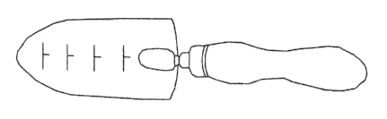

圖一 採樣鏟
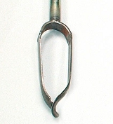 | 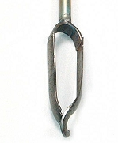 | 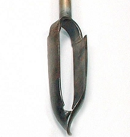 | 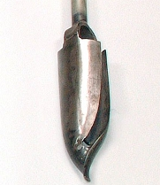
黏土用愛德曼(Edelman)土鑽(適於黏性土壤) | 綜合用愛德曼土鑽（適於中性黏質土壤） | 砂用愛德曼土鑽（適於黏性砂質土壤） | 粗砂用愛德曼土鑽（適於較鬆或非常乾土壤）
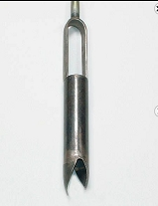 | 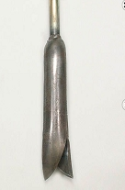 | 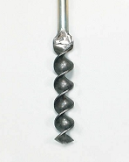 | 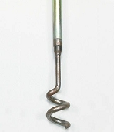
Riverside型式土鑽（適於硬土壤或混合細石礫之土壤層） | 含石頭土壤用土鑽（適於土壤含大礫石） | 堅硬土層用土鑽  （適於較深堅硬土層） | 移除石頭用鉤具  (適於已鬆脫石頭)
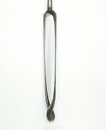 | 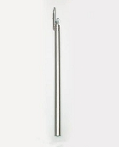 | 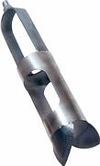 | 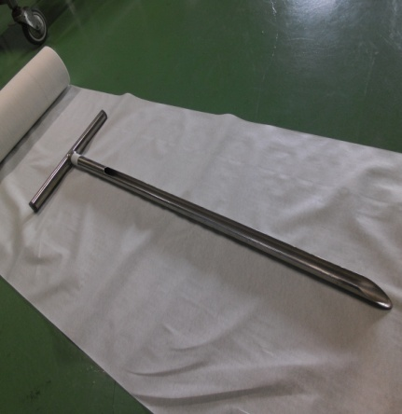
軟黏土用土鑽  (適於非常軟黏土) | 飽和層土壤用土鑽  (適於較少黏性土壤) | 濕黏土壤用土鑽(適於較濕黏的土壤) | 軟黏土用土鑽  (適於非常軟黏土)
圖二 土鑽採樣組
(圖片來源：1.https://en.eijkelkamp.com/products/augering-soil-sampling-equipment/
2.https://www.ams-samplers.com/)
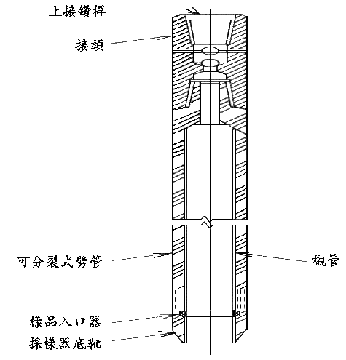

圖三 劈管採樣器

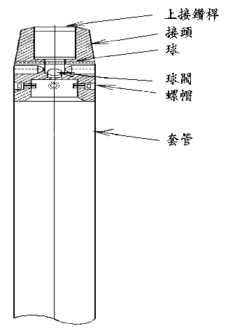

圖四 薄管採樣器

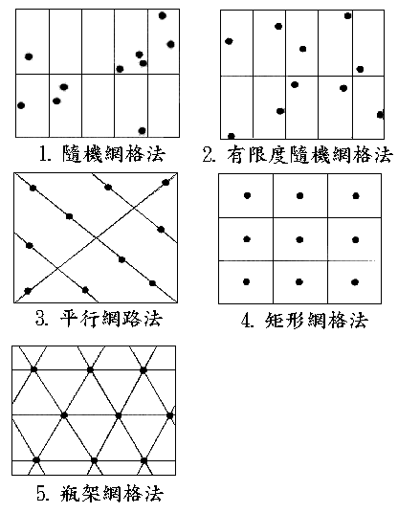
圖五 網格定點採樣示意圖

